ACO Aufsatzstück Variant-CR 200x200/M125/V2A/Rost V2A lose eingelegt

ACO Haustechnik

Eigenschaften

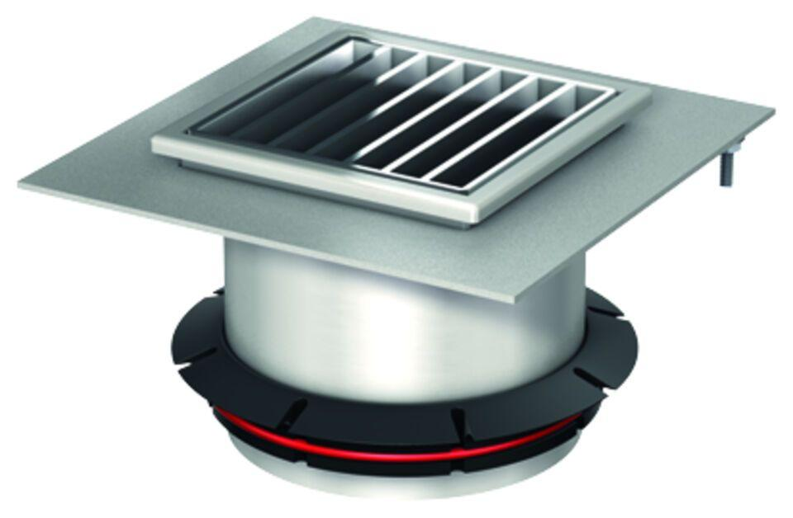

GTIN:

4002626468840

HAN:

9519.60.94